RAYNAUD Nicolas, CORIN Gaëtan, MOYNARD Clément CDAN

CONSIGNE:

# Etude de cas complète : de l'analyse à la conception IMDD_320

## Cahier des charges : Salon culturel en ligne

Une entreprise d’événementiel souhaiterait que vous réalisiez la conception UML d’une application permettant à des client·es de participer à un salon en ligne d’auteur·rices et d’éditeur·rices qui exposent des produits culturels.

D’un point de vue métier, l’entreprise prépare un salon en récoltant les candidatures des auteur·rices et éditeur·rices qui font la demande d’exposition de leurs produits culturels. La candidature est fournie sous la forme d’un formulaire qui détaille les informations de l’exposant en fonction du type de ce dernier. Les éditeur·rices sont identifié·es par un numéro SIRET de 14 chiffres, un nom, une adresse de siège postale et électronique ainsi qu’un numéro de téléphone. Les auteur·rices sont identifié·es par un nom, prénom et date de naissance, une (ou plusieurs) maison d’édition (numéro SIRET), une adresse postale et électronique ainsi qu’un numéro de téléphone.

Une fois la demande des exposant·es réceptionnée, un accusé de réception est envoyé à ces dernier·ères les informants que la demande a été prise en compte et qu’une réponse leur sera donnée dans les plus brefs délais.

Ensuite, l’entreprise sélectionne les candidatures en fonction de critères qui peuvent varier selon la nature du salon et le nombre de stands prévus sur place. La sélection fait intervenir plusieurs personnes chargées de valider les critères et de vérifier qu’il reste assez de place dans le salon. L’entreprise souhaite que l’évaluation des critères restent contrôlés par des personnes mais souhaite que le nombre de place soit géré automatiquement.

Si la candidature est acceptée, les personnes chargées de la sélection informent l’entreprise qui se charge d’informer les exposant·es à condition qu’il y ait assez de stands sur le salon. On demande alors aux exposant·es de fournir la liste des produits culturels à exposer sachant que tous les stands ont exactement le même nombre de produits exposés.

Sinon on informe les exposant·es du refus et de la raison du refus (critères non respectés, ou places insuffisantes).

Les produits culturels sont identifiés par un numéro ISBN de 13 chiffres, un titre, une maison d’édition, un·e auteur·rice, une date de parution et un prix.

Une fois toutes les candidatures traitées ou le salon rempli, le salon peut démarrer.

Un salon est composé de stands tenus par des exposant·es qui contient des produits culturels à la vente. Il dispose également d’un espace boutique qui réunit l’ensemble des produits culturels exposés au salon.

Les client·es du salon peuvent visiter les stands et avoir un aperçu des produits culturel (dans une limite de temps de 5min). Ielles peuvent faire un panier d’achat qui sera à régler à la boutique à la sortie du salon. Le système de gestion des factures et de règlement de la boutique est considéré comme extérieur au salon et déjà existant.

Les client·es peuvent demander une dédicace auprès des auteur·rices. Les stands proposant des dédicaces disposent alors d’une file d’attente de maximum 10 personnes. Les dédicaces sont gratuites sur les produits culturels mais payantes sur papier libre. Dans le cadre du salon en ligne, on envisage que les dédicaces soient envoyées aux client·es par l’entreprise qui se charge de les récupérer auprès des auteur·rices. Les client·es devront s’acquitter des frais d’envoi auprès de la boutique pour pouvoir recevoir leur dédicace.

Les auteur·rices, exposant ou non, peuvent également visiter le salon pour faire des achats. Ielles peuvent proposer leurs projets aux éditeur·rices ou des collaborations à d’autres auteur·rices

Les éditeur·rices, exposant ou non, peuvent également visiter le salon pour faire des achats. Ielles peuvent proposer aux auteur·rices de rejoindre leur maison d’édition ou des partenariats à d’autres éditeur·rices.

## Consignes

En suivant la démarche UML d’analyse et de conception, réaliser l’étude de cas jusqu’à l’étape 9 comme décrite en cours (vous ne réaliserez pas l’implémentation). L’ensemble des diagrammes devront être justifiés par une courte explication des hypothèses d’analyses et de conceptions choisies. Le respect du formalisme et de la démarche UML, du cahier des charges, des exigences, et la qualité du rapport tant au niveau de sa présentation que de la pertinence des hypothèses, de l’analyse et de la conception entrerons en compte dans l’évaluation. Le dossier sera à déposer dans la boîte de livrable prévue à cet effet sur MonCampus.

Il devra contenir :

* Une modélisation métier décrite à l’aide
  + D’un diagramme de cas d’utilisation métier (stéréotype de Jacobson)
  + D’un diagramme d’activité métier décrivant les activités réalisées avant informatisation du système métier
* Une définition complète des moyens informatiques décrite à l’aide
  + D’un diagramme des cas d’utilisation système
  + De l’ensemble des descriptions textuelles de cas pour leur scénario nominal
* Une analyse des phases métiers décrites à l’aide
  + D’un diagramme de séquence et de classe métier pour chaque phase
  + D’un diagramme de classe métier éclaté
  + D’un diagramme de paquetage hiérarchisé
* Une définition des itérations décrites par
  + L’analyse des dépendances entre paquetage
  + L’identification des itérations sur le diagramme de cas d’utilisation système
* Une proposition d’architecture décrite par
  + Le choix de style d’architecture appliqué
  + Un diagramme de déploiement précisant les paquetages définis ou à définir
* Puis pour au moins une itération
  + Une analyse des opérations systèmes décrite par
    - Un diagramme de la classe « Système » réunissant l’ensemble des opérations
    - Une description textuelle de l’ensemble des contrats d’opération
  + Une analyse des interactions entre utilisateur et système décrite par
    - Les diagrammes de séquences qui décrivent toutes les opérations suivant le stéréotype de Jacobson avec les écrans et contrôleurs
    - Un diagramme de communication complet pour chaque opération
  + Une conception en classe de chaque opération
    - Un diagramme des classes de conception contenant l’ensemble des objets intervenant dans les interactions entre utilisateurs et systèmes

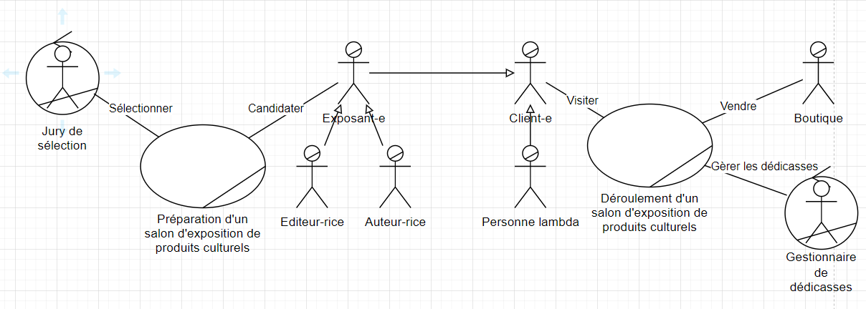

Dans le schéma ci-dessus, le jury de sélection sont des personnes qui représentent l’entreprise.

Le jury sélectionne les produits à exposer, qui sont donc proposés par les exposants.

Les exposants sont des éditeurs comme des auteurs, et peuvent aussi se balader dans le salon d’exposition en tant que client, au milieu des personnes lambdas.

Les clients visitent l’exposition et peuvent acheter des produits, vendu par des boutiques, ou bien aller voir des stands de dédicasses, gérer par les gestionnaires de dédicaces.

Le cas échéant, les client.e.s peuvent se rendre dans les boutiques ? Normalement oui car les boutiques sont gérées par des personnes indépendantes au salon et aux exposants

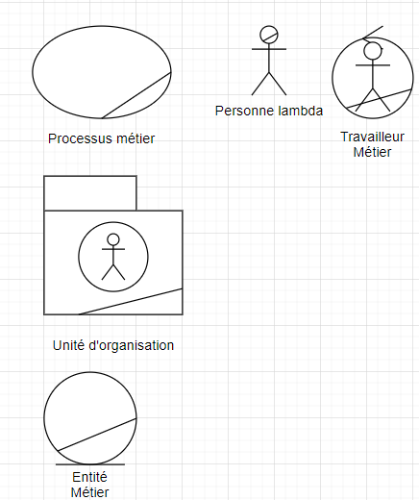

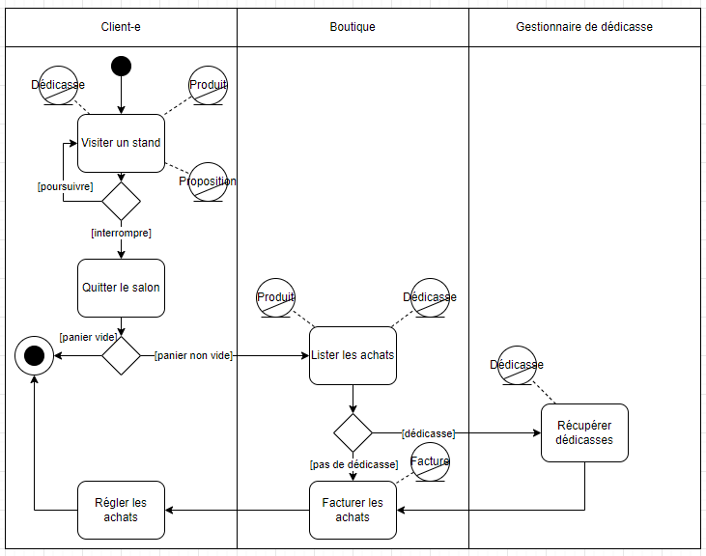

Explication textuelle :

Le client décide de visiter un stand : Il peut choisir une Dédicace ou un Produit.  
Il peut poursuivre en visitant un autre stand, le cas échéant, il peut quitter le salon.  
Si le panier est vide, il part.

Si le panier est plein, la boutique va lister les produits et dédicaces. Si des dédicaces sont présentes, le gestionnaire des dédicaces va lister les dédicaces, et les facturer avec les achats. Le cas échéant, si des dédicaces ne sont reliées à des achats, il va seulement facturer les achats.

Une fois la facture créée, le client va régler les achats, et quitter le salon.

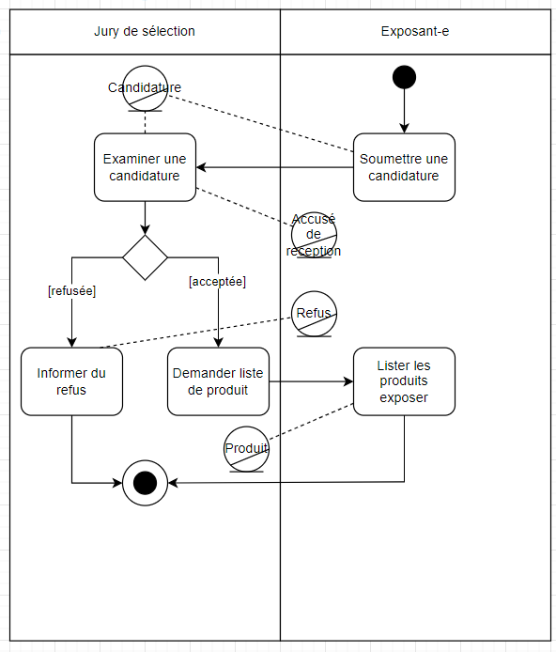

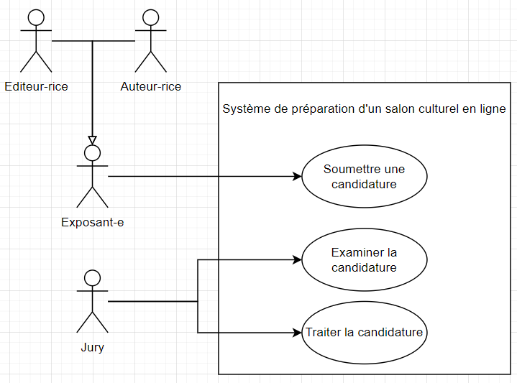

L’éditeur et l’auteur sont des exposants qui soumettent leur candidature.  
Cette candidature est examinée par un jury, qui va ensuite les traiter.

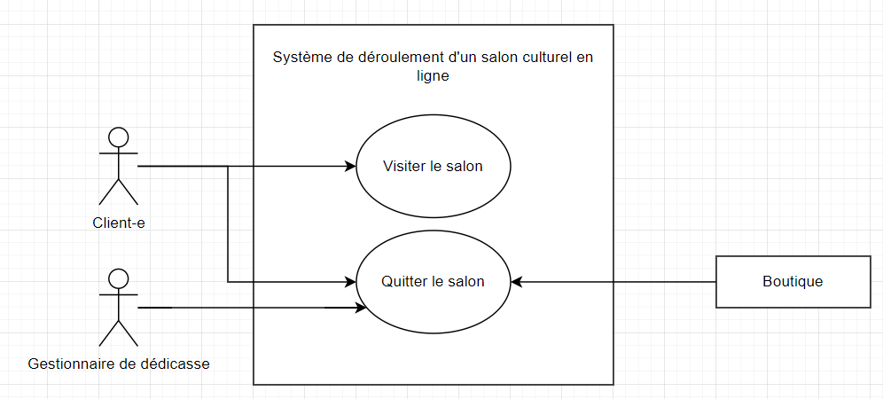

Le client va visiter le salon.  
Une fois le salon visité, il va quitter le salon

A la sortie du salon, le gestionnaire des dédicaces s’occupe des dédicaces du client et la boutique s’occupe de facturer les achats, s'il y en a.

